1. 服务器采用ubuntu 18

sudo sed -i 's/^#\?PermitRootLogin.*/PermitRootLogin yes/g' /etc/ssh/sshd_config

sudo sed -i 's/^#\?PasswordAuthentication.*/PasswordAuthentication yes/g' /etc/ssh/sshd_config

service sshd restart

sudo passwd root

1. nginx 安装 (ROOT用户安装)

<https://blog.csdn.net/qq_40942490/article/details/122267501>

配置文件



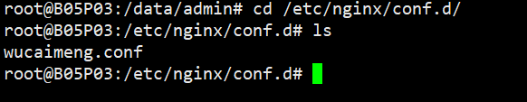

1. *# 安装 erlang* 和rabbitmq

sudo apt-get install erlang-nox



将脚本上传到服务在执行脚本

chmod -R 777 rabbit-install.shell

bash rabbit-install.shell

*# 启用插件*

rabbitmq-plugins enable rabbitmq_management

# 添加用户

rabbitmqctl add_user admin admin

# 分配管理员角色后，才能远程 web 访问（https://ip:15672）

# 确认服务器的安全组开放 15672 端口

rabbitmqctl set_user_tags admin administrator

*# 重启*

service rabbitmq-server restart *# 至此，http://localhost:15672 应该可以访问了，账户是* admin */*admin

1. 部署mysql8 数据库密码设置wucaimeng123321

<https://blog.csdn.net/weixin_44129085/article/details/104481986>

记得选择安装8.0版本

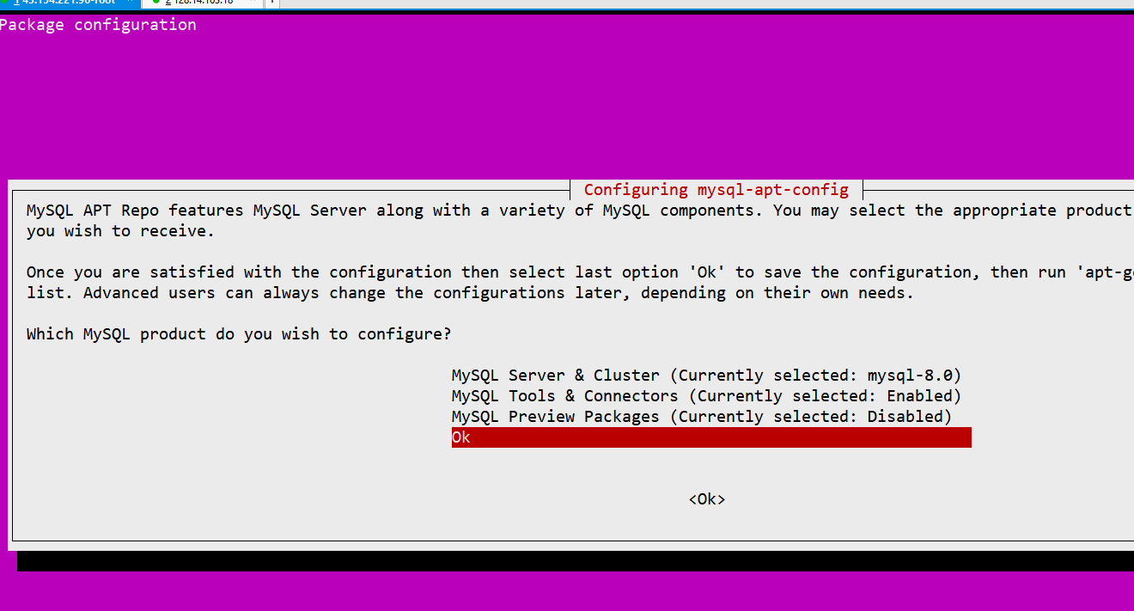

修改能远程进行访问

create user 'root'@'%' identified by '你自己的mysql密码';

grant all privileges on *.* to 'root'@'%';

delete from user where host='localhost' and user='root';

flush privileges;

 sql脚本上传到刚安装的数据库

1. 安装JDK

<https://blog.csdn.net/fx9590/article/details/124060480>

1. 上传爬虫到/root目录下



1. 安装google浏览器

<https://blog.csdn.net/CHYabc123456hh/article/details/121823875>

**可以安装指定版本**

<https://wwpq.lanzoum.com/iiT9e0oen5ah>

1. 部署redis

sudo add-apt-repository ppa:redislabs/redis  
sudo apt-get update  
sudo apt-get install redis

修改配置文件

加入 requirepass qwert123321

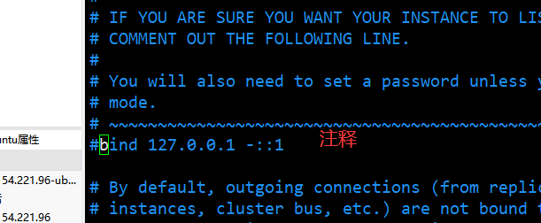

****service redis-server restart**** 重启

1. java程序打成java包上传到服务器目录下

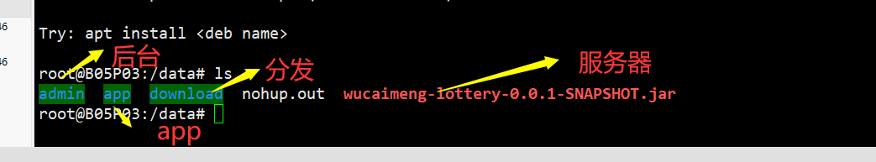

lsof -i:48080

Kill原进程

kill -9 54454

启动服务器

nohup java -jar wucaimeng-lottery-0.0.1-SNAPSHOT.jar &

1. vue前端只需要npm run build 打成一个dist包直接上传到app 或者admin 目录下就可以了